

**О внесении изменения и дополнения в приказ Министра культуры и спорта Республики Казахстан от 14 мая 2015 года № 176 "Об утверждении регламентов государственных услуг в сфере физической культуры и спорта"**

***Утративший силу***

Приказ Министра культуры и спорта Республики Казахстан от 14 февраля 2019 года № 38. Зарегистрирован в Министерстве юстиции Республики Казахстан 19 февраля 2019 года № 18325. Утратил силу приказом Министра культуры и спорта Республики Казахстан от 29 мая 2020 года № 158.

      Сноска. Утратил силу приказом Министра культуры и спорта РК от 29.05.2020 № 158 (вводится в действие по истечении десяти календарных дней после дня его первого официального опубликования).

      В соответствии с подпунктом 2) статьи 10 Закона Республики Казахстан от 15 апреля 2013 года "О государственных услугах" ПРИКАЗЫВАЮ:

      1. Внести в приказ Министра культуры и спорта Республики Казахстан от 14 мая 2015 года № 176 "Об утверждении регламентов государственных услуг в сфере физической культуры и спорта" (зарегистрирован в Реестре государственной регистрации нормативных правовых актов под № 11445, опубликован в информационно-правовой системе "Әділет" от 13 июля 2015 года) следующие изменение и дополнение:

      пункт 1 изложить в следующей редакции:

      "1. Утвердить:

      1) регламент государственной услуги "Аккредитация республиканских и региональных спортивных федераций" согласно приложению 1 к настоящему приказу;

      2) регламент государственной услуги "Выплата пожизненного ежемесячного материального обеспечения спортсменам и тренерам" согласно приложению 2 к настоящему приказу;

      3) регламент государственной услуги "Присвоение спортивных званий: "Заслуженный мастер спорта Республики Казахстан", "мастер спорта международного класса Республики Казахстан", "мастер спорта Республики Казахстан", "Заслуженный тренер Республики Казахстан" и квалификационных категорий: тренер высшего уровня квалификации высшей категории, тренер среднего уровня квалификации высшей категории, методист высшего уровня квалификации высшей категории, методист среднего уровня квалификации высшей категории, инструктор-спортсмен высшего уровня квалификации высшей категории, национальный спортивный судья высшей категории, национальный спортивный судья" согласно приложению 3 к настоящему приказу;

      4) регламент государственной услуги "Компенсационная выплата членам сборных команд Республики Казахстан по видам спорта (национальных сборных команд по видам спорта) при получении ими спортивных травм и увечий на международных спортивных соревнованиях" согласно приложению 4 к настоящему приказу;

      5) регламент государственной услуги "Признание видов спорта, спортивных дисциплин" согласно приложению 5 к настоящему приказу.";

      дополнить приложением 5 согласно приложению к настоящему приказу.

      2. Комитету по делам спорта и физической культуры Министерства культуры и спорта Республики Казахстан в установленном законодательством порядке обеспечить:

      1) государственную регистрацию настоящего приказа в Министерстве юстиции Республики Казахстан;

      2) в течение десяти календарных дней со дня государственной регистрации настоящего приказа направление его в электронном виде на казахском и русском языках в Республиканское государственное предприятие на праве хозяйственного ведения "Республиканский центр правовой информации" для официального опубликования и включения в Эталонный контрольный банк нормативных правовых актов Республики Казахстан;

      3) в течение двух рабочих дней после введения в действие настоящего приказа размещение его на интернет-ресурсе Министерства культуры и спорта Республики Казахстан;

      4) в течение двух рабочих дней после исполнения мероприятий, предусмотренных настоящим пунктом, представление в Департамент юридической службы Министерства культуры и спорта Республики Казахстан сведений об исполнении мероприятий.

      3. Контроль за исполнением настоящего приказа возложить на курирующего вице-министра культуры и спорта Республики Казахстан.

      4. Настоящий приказ вводится в действие по истечении десяти календарных дней после дня его первого официального опубликования.

|  |  |
| --- | --- |
| *Министр культуры и спорта* *Республики Казахстан* | *А. Мұхамедиұлы* |

|  |  |
| --- | --- |
|  | Приложение  к приказу Министра культуры и спорта Республики Казахстан от 14 февраля 2019 года № 38 |
|  | Приложение 5 к приказу Министра культуры и спорта Республики Казахстан от 14 мая 2015 года № 176 |

**Регламент государственной услуги "Признание видов спорта, спортивных дисциплин"**

**Глава 1. Общие положения**

      1. Государственная услуга оказывается Комитетом по делам спорта и физической культуры Министерства культуры и спорта Республики Казахстан (далее – услугодатель) в соответствии со стандартом государственной услуги "Признание видов спорта, спортивных дисциплин", утвержденным приказом Министра культуры и спорта Республики Казахстан от 17 апреля 2015 года № 139 "Об утверждении стандартов государственных услуг в сфере физической культуры и спорта", зарегистрированным в Реестре государственной регистрации нормативных правовых актов за № 11276 (далее – стандарт).

      Прием заявления и выдача результата оказания государственной услуги осуществляются через канцелярию услугодателя.

      2. Форма оказания государственной услуги: бумажная.

      3. Результатом оказания государственной услуги является копия приказа о признании видов спорта, спортивных дисциплин либо мотивированный ответ об отказе в оказании государственной услуги в случаях и по основаниям, предусмотренным пунктом 10 стандарта (далее – мотивированный отказ).

      В случае представления неполного пакета документов, согласно перечню, предусмотренному пунктом 9 стандарта, услугодатель отказывает в приеме заявления.

      Форма предоставления результата оказания государственной услуги: бумажная.

**Глава 2. Описание порядка действий структурных подразделений (работников) услугодателя в процессе оказания государственной услуги**

      4. Основанием для начала процедуры (действия) по оказанию государственной услуги является документы от юридического лица (далее – услугополучатель), предусмотренные пунктом 9 стандарта.

      5. Содержание каждой процедуры (действия), входящей в состав процесса оказания государственной услуги, длительность выполнения:

      1) прием канцелярией услугодателя документов на получение государственной услуги и рассмотрение их на предмет полноты согласно перечню, предусмотренному пунктом 9 стандарта.

      В случае представления услугополучателем неполного пакета документов, согласно перечню, предусмотренному пунктом 9 стандарта, канцелярия услугодателя отказывает в приеме заявления услугополучателя.

      В случае представления услугополучателем полного пакета документов, согласно перечню, предусмотренному пунктом 9 стандарта, канцелярия услугодателя регистрирует заявление на получение государственной услуги с прилагаемыми документами посредством Единой системы электронного документооборота (далее – ЕСЭДО) и передает документы ответственному исполнителю в день поступления документов;

      2) осуществление подготовки документов услугополучателя ответственным исполнителем для рассмотрения на заседании комиссии, создаваемой услугодателем в соответствии с приказом исполняющего обязанности Министра культуры и спорта Республики Казахстан от 28 октября 2014 года № 55 "Об утверждении Правил признания видов спорта, спортивных дисциплин и формирования реестра видов спорта", зарегистрированным в Реестре государственной регистрации нормативных правовых актов за № 9912, (далее – комиссия) в течение двух рабочих дней;

      3) рассмотрение комиссией документов услугополучателя и подписание протокола заседания комиссии в течение четырех рабочих дней;

      4) на основании протокола заседания комиссии:

      в случае положительного решения комиссии – подготовка и подписание приказа о признании видов спорта, спортивных дисциплин (далее - приказ), сопроводительного письма в течение одного рабочего дня;

      в случае отрицательного решения комиссии – подготовка, визирование, и подписание мотивированного отказа в течение одного рабочего дня;

      5) передача ответственным исполнителем копии приказа с сопроводительным письмом либо мотивированного отказа в канцелярию услугодателя в течение одного рабочего дня;

      6) канцелярия услугодателя отправляет копию приказа с сопроводительным письмом либо мотивированный отказ посредством почтовой связи услугополучателю в течение одного рабочего дня.

      6. Результат процедуры (действия) по оказанию государственной услуги, который служит основанием для начала выполнения следующей процедуры (действия):

      1) зарегистрированное заявление;

      2) документы, соответствующие перечню, предусмотренному пунктом 9 стандарта;

      3) подписанный протокол заседания комиссии;

      4) подписанный и зарегистрированный приказ, подписанное сопроводительное письмо или подписанный мотивированный отказ;

      5) зарегистрированное сопроводительное письмо или мотивированный отказ.

**Глава 3. Описание порядка взаимодействия структурных подразделений (работников) услугодателя в процессе оказания государственной услуги**

      7. Перечень структурных подразделений (работников) услугодателя, которые участвуют в процессе оказания государственной услуги:

      1) ответственный исполнитель;

      2) члены комиссии;

      3) руководитель управления, руководство услугодателя;

      4) канцелярия.

      8. Описание последовательности процедур (действий) между структурными подразделениями (работниками) с указанием длительности каждой процедуры (действия):

      1) прием работником канцелярии услугодателя документов на получение государственной услуги и рассмотрение их на предмет полноты согласно перечню, предусмотренному пунктом 9 стандарта.

      В случае представления услугополучателем неполного пакета документов, согласно перечню, предусмотренному пунктом 9 стандарта, работник канцелярии услугодателя отказывает в приеме заявления.

      В случае представления полного пакета документов, согласно перечню, предусмотренному пунктом 9 стандарта, работник канцелярии услугодателя регистрирует заявление на получение государственной услуги с прилагаемыми документами посредством ЕСЭДО в день поступления документов;

      2) передача документов работником канцелярии услугодателя на рассмотрение ответственному исполнителю в течение дня (в день поступления документов);

      3) подготовка ответственным исполнителем документов услугополучателя для рассмотрения их членами комиссии в течение двух рабочих дней;

      4) рассмотрение членами комиссии документов услугополучателя и подписание протокола заседания комиссии в течение четырех рабочих дней;

      5) на основании решения комиссии:

      при положительном решении ответственным исполнителем услугодателя подготавливается проект приказа с сопроводительным письмом и передается руководителю управления для его визирования и руководству услугодателя для его подписания в течение одного рабочего дня;

      при отрицательном решении ответственным исполнителем услугодателя подготавливается мотивированный отказ и передается руководителю управления для его визирования, руководству услугодателя для его подписания в течение одного рабочего дня;

      6) передача ответственным исполнителем услугодателя копии приказа с сопроводительным письмом либо мотивированного отказа работнику канцелярии услугодателя в течение одного рабочего дня;

      7) регистрация и направление работником канцелярии сопроводительного письма с копией приказа либо мотивированного отказа посредством почтовой связи в течение одного рабочего дня.

      9. Описание последовательности процедур (действий) между структурными подразделениями (работниками) услугодателя в процессе оказания государственной услуги приведено в справочнике бизнес-процессов оказания государственной услуги согласно приложению к настоящему регламенту.

|  |  |
| --- | --- |
|  | Приложение к регламенту государственной услуги "Признание видов спорта, спортивных дисциплин" |

**Справочник бизнес-процессов оказания государственной услуги "Признание видов спорта, спортивных дисциплин"**

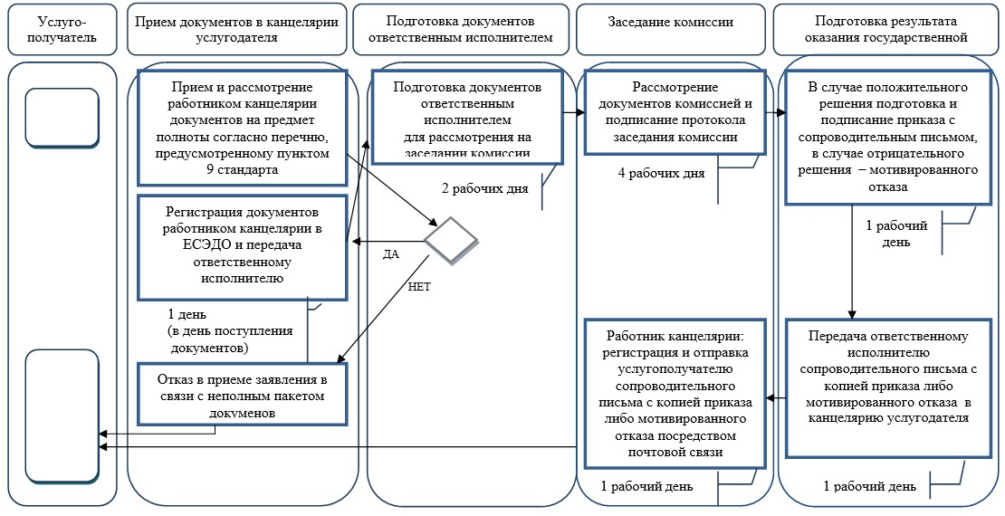

      *СФЕ - структурно-функциональная единица: взаимодействие структурных подразделений (работников) услугодателя;

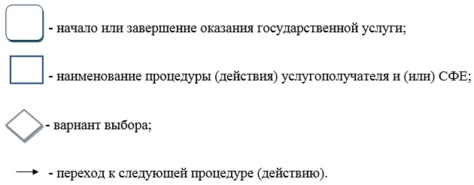

© 2012. РГП на ПХВ «Институт законодательства и правовой информации Республики Казахстан» Министерства юстиции Республики Казахстан